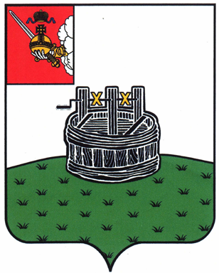

ГЛАВА ГРЯЗОВЕЦКОГО МУНИЦИПАЛЬНОГО ОКРУГА

П О С Т А Н О В Л Е Н И Е

05.07.2023 | № | 195

г. Грязовец

О поощрении

В соответствии с Положением о Почетной грамоте главы Грязовецкого муниципального округа, Благодарности главы Грязовецкого муниципального округа, Благодарственном письме главы Грязовецкого муниципального округа и ценном подарке от имени главы Грязовецкого муниципального округа, утвержденным постановлением главы Грязовецкого муниципального округа от 10.11.2022 № 259 «О поощрениях главы Грязовецкого муниципального округа», рассмотрев представленные документы
ПОСТАНОВЛЯЮ:
Поощрить Благодарственным письмом главы Грязовецкого муниципального округа за заслуги в деле защиты прав и свобод граждан, достигнутые трудовые успехи и многолетний добросовестный труд КОХ Елену Юрьевну, адвоката Коллегии адвокатов «ПРОФИ».

Глава Грязовецкого муниципального округа С.А. Фёкличев

